告家长书
学生编号：
学生姓名：
校区班级：
应缴金额：

尊敬的家长朋友：
为提高学校现代化管理水平，有效预防开学报名时校前道路拥堵，方便家长交费，降低家长、老师缴收现金的风险，通州区实验小学与建行通州支行合作开通了网上缴费平台。从本学期开始，学生家长可在电脑或手机上登录建行网站，凭学生编号（身份证号码）轻松完成报名缴费。
您可以选择下列任意一种缴费方式：
一、通过建行网上缴费平台缴费。【推荐★★★★★】
如果您有建行活期账户（活期存折或借记卡）,且已开通建行网上银行，可通过建行网银支付完成缴费。
如果您有建行活期账户，尚未开通建行网上银行，也可通过建行账号支付完成缴费。（账号支付每日限额为5000元，要求开户时登记了正确的手机号码）。
如果您尚无建行活期账户或未开通建行网银，可携本人身份证件至通州建行各网点免费办理（办理时免收开卡工本费、年费、账户管理费，免收网银盾费），并可在建行各网点工作人员的指导下完成网上缴费。
网上缴费基本流程：1、登录建行网址“www.ccb.com”，点击“悦生活”，进入建行悦生活平台，切换城市至“南通市”。2、点击“行政教育”—“学杂费”，收费单位选“南通通州学校收费”，缴费内容选“通州区实验小学”，输入学生身份证号码（外籍学生输入护照号码，身份证或护照号码中字母均为大写）。3、核对学生姓名、校区班级、应缴金额等正确后，进入建行支付界面，选择“网银支付”或“账号支付”，按提示完成缴费。详细操作流程见附2。
网上缴费时间：报名次日开始，10天之内。（实小二四六年级为8月31日至9月10日，实小其他年级和金桥校区为9月1日至9月10日）
网上缴费过程中如有任何问题，可联系通州建行各网点，或直接到各网点获得现场指导。
二、委托已开通建行网上银行的朋友帮您缴费。
三、到通州建行营业部（金沙小学对面）指定地点直接缴交现金。
缴交现金时间：9月1日至3日，上午8：30至11：30，下午2：00至5：00
咨询及投诉电话：实验小学86512159 通州建行68118136
南通市通州区实验小学
中国建设银行南通通州支行
二〇一四年八月二十九日

附1：通州建行各网点地址、电话：
网点名称 | 网点地址 | 网点电话
通州支行营业部 | 通州区金沙镇交通路37号（金沙小学对面） | 68118194
金沙支行 | 通州区金沙镇建设路47号（文峰大世界对面） | 80605082
银河路支行 | 通州区金沙镇银河路62号（亚细亚大酒店东侧） | 80605085
开发区分理处 | 通州区金沙镇世纪大道198号（财富中心底楼） | 80605090
碧华路支行 | 通州区金沙镇碧华东路南侧通掘路东侧华德大唐花苑市场一楼（体育馆东100米） | 80605106
石港支行 | 通州区石港镇米市桥中路59号 | 80605056
兴仁分理处 | 通州区兴仁镇洋兴路79号 | 80605529
志浩分理处 | 通州区川港镇金川路38号 | 80605069
刘桥分理处 | 通州区刘桥镇青年路8号 | 80605512
兴东分理处 | 通州区兴东镇解放路8号 | 80605092
三余支行 | 通州区三余镇人民路33号 | 80605515
二甲分理处 | 通州区二甲镇青年路1号 | 80605516
张芝山支行 | 通州区张芝山镇开源路张江路交叉路口北侧10米 | 80605528
十总分理处 | 通州区十总镇通掘路1号 | 80605065
平潮支行 | 通州区平潮镇栖枫街1号楼 | 80605511
先锋支行 | 南通市青年东路先锋工业园综合楼底层8—12轴 | 80605073
四安支行 | 通州区四安镇兴石路49号 | 80605079
营业时间：上午8：00-11：30 下午13：00-17：30 （随季节变动调整）
通州支行营业部周六休息 其他网点周日休息

附2:建行网上收银台操作指南
建行网上收银台可以在建行悦生活平台中操作，也可以登录到建行网上银行操作。
通过建行悦生活平台操作[推荐]
一、登录建行网址“www.ccb.com”，点击页面左上部“悦生活”，进入建行悦生活平台，切换城市至“南通市”，如果有兴趣，还可以注册为建行网站会员。
二、点击“行政教育”—“学杂费”，选择城市和收费单位：“江苏省”、“南通市”、“南通通州学校收费”，缴费内容选“通州区实验小学”，输入学生编号（身份证号码），如下图:
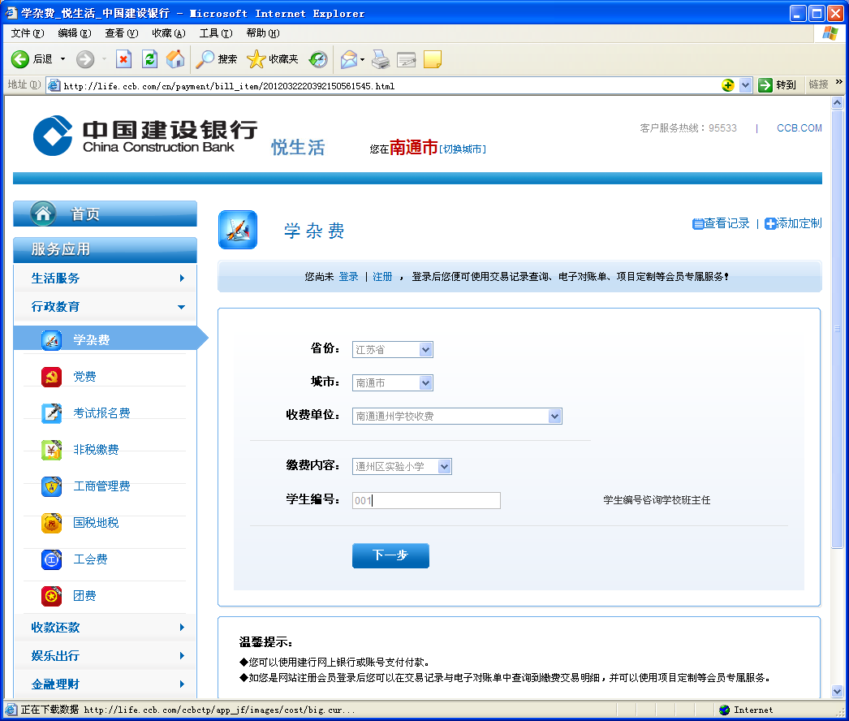
三、点击“下一步”，核实交费编号、姓名、金额等是否正确；
四、点击“确认”后，进入建行支付界面，可以选择“账号支付”或“网银支付”其中一种方式。
A、账号支付：（比较方便，要求开户时登记了正确的手机号码，日限额5000元）
1、输入“支付账号”及“附加码”；2、点“下一步”，输入“手机号后4位”；3、点“下一步”，输入“手机验证码”；4、最后，点“支付”，即交费成功
B、网银支付：（要求签约建行网银）
1、输入“证件号码或用户名”、“网上银行登录密码”及“附加码”；2、点“下一步”，选择“支付账号”；3、点击“支付”，按提示插入网银盾，验证网银盾口令，最后显示交费成功。
五、如果还需缴交其他费用，则再次按流程二至四操作。
提示：如果您使用账号支付，除了在电脑上操作以外，还可以在手机上操作。
方法一：直接在手机上，通过手机浏览器，登录建行网址“www.ccb.com”，按上述说明操作。
方法二：先在微信上关注公众号“中国建设银行”，然后通过建行微信银行“悦生活”进行操作。
通过建行网上银行操作
一、登录建行网址“www.ccb.com”，点击“个人网上银行登录”，输入证件号码或用户名和网上银行登录密码，点击“登录”，进入您的个人网上银行。
二、点击“缴费支付”—“缴费支付”，选择指定支付地区和类别：收费单位所在地区选“江苏省”，缴费支付项目类别选“报名教育类”，收费单位选“同城票据交换过渡户”，缴费内容选“通州区实验小学”，输入学生编号（身份证号码），如下图：
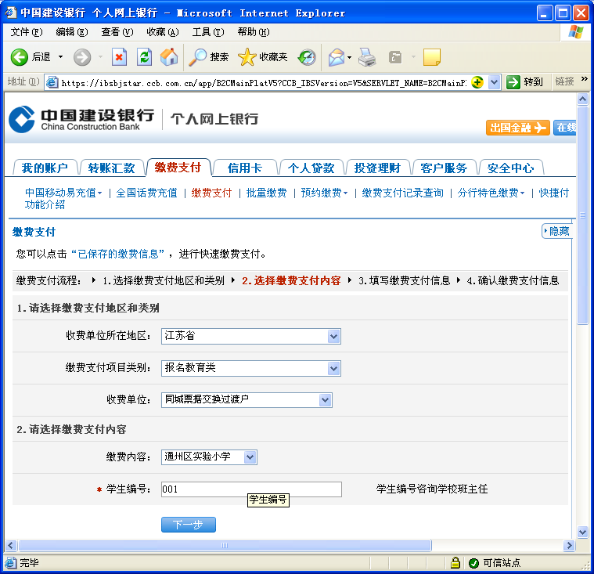
三、点“下一步”,核对学生编号、姓名、金额是否正确，点击一次左边的小圆圈；
四、点“下一步”，选择自己的一个付费账户，确认付费金额；
五、点“下一步”，核对相关信息，核对正确后，点“确认”；
六、按提示插入网银盾，验证网银盾口令，最后显示交费成功。
七、如果需继续缴交其他费用或帮别人代缴，则两次按流程二至六进行操作。

